Slijepi zemljovid Srednje Europe

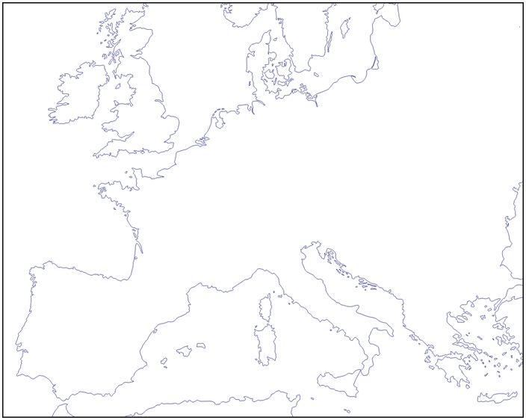 | Na slijepi zemljovid ucrtaj:

